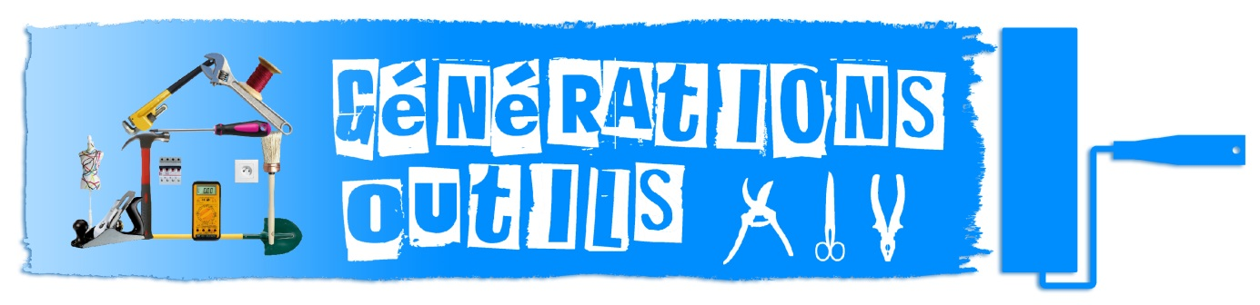

Générations Outils, c’est un projet intergénérationnel qui mêle les savoirs des uns et les envies de découvrir des autres.
Durant 9 mercredis après-midi, de septembre à décembre 2015, 14 jeunes tournaisiens de 12 ans ont participé à des ateliers de découverte et de sensibilisation de métiers techniques et manuels animés par des professionnels à la retraite.
Trois domaines ont été explorés pour cette 1ère édition : la chocolaterie à l’Itma, le métal à Don Bosco et le travail du tissu et de la sérigraphie à l’Ipes.
Pour clôturer cette action, une soirée entre parents, jeunes, séniors organisateurs et partenaires s’est tenue à la « Petite Fabriek » le 16 décembre 2015. Ce fut l’occasion pour une cinquantaine de personnes d’échanger autour de l’importance de ces métiers et de leur nécessaire valorisation.
Et pour encore mieux visualiser les métiers du chocolat et du métal, la visite de la chocolaterie « Maison Léger » et de l’entreprise métallique « Devray » est prévue fin janvier 2016.
